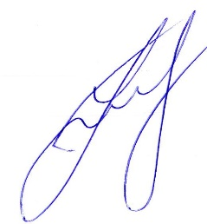
Затверджую
Зав. кафедри ІМКП
доц._____________Олександр ВЕРШКОВ
«_31_»___серпня__2023 р.

ПЛАН РОБОТИ
студентського наукового гуртка
Вивчення сучасного програмного забезпечення

Найменування роботи | Строки виконання,  місяць
1. Розробка плану роботи гуртка.  Сучасне програмне забезпечення | вересень
2. Огляд оновлених програм | жовтень
3. Вивчення можливостей Maplle, а також пошук аналогів | жовтень
4.Підготовка доповіді на науково-технічну конференцію | листопад
5. Пошук програм для прикладної геометрії. | листопад
6.Підготовка до друку матеріалів у збірники наукових праць | грудень
7. Розробка методів застосування програм у навчальній роботі. | лютий
8. Вивчення поєднання та взаємозамінності графічних прогам. | березень
9. Порівняльна оцінка прикладних програм та засобів для проєктування | квітень

Керівник гуртка: Ілля ТЕТЕРВАК

СКЛАД ГУРТКА:

- Артеменко 31 ПМ
- Нікішина Є.М. 31 ПМ
- Гриценко І. 41 ПМ

Перелік літератури для роботи студентського наукового гуртка
- Autodesk University
- MapleTM Training Materials
- Internet
- Казак І.О. Сучасні методи проектування. Конспект лекцій. К.: НТУУ «КПІ ім. Ігоря Сікорського», 2017. 65 с.

Керівник гуртка: асистент Ілля ТЕТЕРВАК

